Dia do Motociclista – 27 de Julho

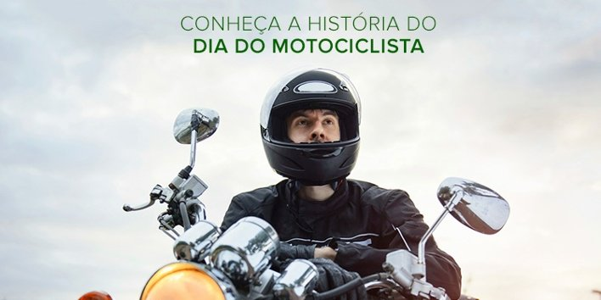
Moto, motocicleta ou motoca, não importa. A verdade é que o veículo motorizado de duas rodas, como é classificado pelo Departamento de Trânsito, independente da marca, do ano e modelo, possui vários nomes e apelidos concedidos carinhosamente por quem o adora.
Entretanto, outra nomenclatura tem causado discussão entre os apreciadores do veículo: as diferenças entre motoqueiro e motociclista. Apesar de haver preconceito sobre o significado, a explicação é que o primeiro se refere a uma pessoa que usa a moto como renda, os motoboys. Já o seguinte trata-se de um mero apreciador que conduz a motocicleta como meio de transporte ou lazer.
De onde vieram os termos motoqueiro e motociclista?
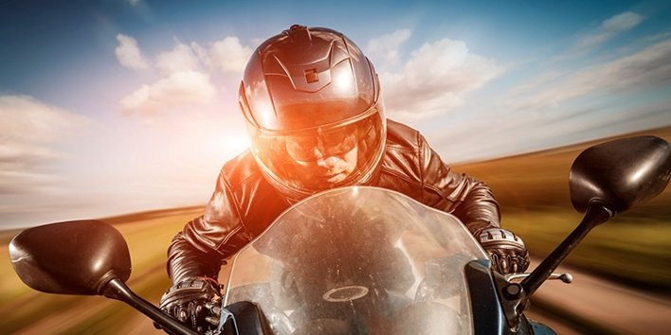
A palavra “motoqueiro” foi adotada a partir de campanhas publicitárias que exibiam pessoas com mau comportamento no trânsito. Com o tempo, o nome tornou-se pejorativo e traz até os dias de hoje discussões entre os amantes das duas rodas.
Em contrapartida, considera-se motociclista o piloto apaixonado por motos, que geralmente compartilha a paixão com grupos chamados de motoclubes. Tais conjuntos são formados por pessoas de diferentes classes sociais e profissões em torno de uma mesma paixão.
27 de julho é o Dia Nacional do Motociclista
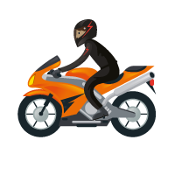
Em homenagem póstuma a Marcus Bernardi, motociclista e mecânico da Honda, que morreu em 27 de julho de 1974, o dia, proposto pelo deputado federal Alcides Franciscatto, em 1984, celebra todos os que, seja profissionalmente ou por hobby, pilotam motocicletas.
A partir da oficialização da data, a Associação Brasileira de Motociclistas (ABRAM) instituiu, no ano 2000, a Semana Nacional do Motociclista e o Prêmio ABRAM de Motociclismo, além disso, propôs à Empresa Brasileira de Correios e Telégrafos (Correios) a emissão de um selo homenageando o setor de duas rodas.
Por conta da importância para a classe, o selo postal em comemoração às motocicletas se transformou em uma edição especial com mais de um milhão de cartelas produzidas. Na época, a ação trouxe alguns modelos das seis maiores marcas de motos presentes no Brasil.
Como é o seguro para motos na Suhai
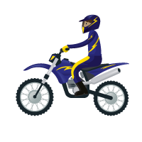
Oferecemos um seguro especial para proteger quem anda de moto a trabalho ou simplesmente por diversão. Disponibilizamos um pacote que viabiliza a contratação de uma apólice de acordo com o seu perfil, sem burocracia. Além de não ter taxa de franquia, aceitamos todos os modelos, marcas e ano de motos.
Motoqueiros ou motociclistas vão gostar ainda mais de saber que, em casos de furto ou roubo, é possível contar com assistência de 24 horas em todo Brasil. Nossa proteção inclui até mesmo chaveiro, troca de pneu, transporte domiciliar e guincho. Aproveite que o Dia do Motociclista está próximo e faça uma cotação com a Suhai.
Se você é apaixonado por motos, compartilhe conosco as suas experiências nos comentários abaixo. Tem algum conteúdo que você deseja ler por aqui? Envie a sua sugestão e continue acompanhando o nosso blog para saber tudo sobre motocicletas e outros veículos.

